# Bài Thu Hoạch Tìm Hiểu Về Plugin LearnPress

Họ và tên: Phạm Ngọc Huyên

MSV: 22810310376

Lớp học phần: D17CNPM5

## Phần 1: Giới thiệu chung

**LearnPress là gì? Ai phát triển plugin này?**  
LearnPress là một plugin Learning Management System (LMS) dành cho WordPress, cho phép người dùng tạo, quản lý và bán các khóa học trực tuyến một cách dễ dàng mà không cần kiến thức lập trình. Plugin này được phát triển bởi **ThimPress**, một công ty nổi tiếng với các sản phẩm và dịch vụ liên quan đến WordPress, đặc biệt là trong lĩnh vực giáo dục trực tuyến. LearnPress hiện là một trong những plugin LMS phổ biến nhất trên WordPress, với hơn 200,000 lượt cài đặt hoạt động tính đến thời điểm hiện tại.

**Mục đích sử dụng chính của LearnPress**  
Mục đích chính của LearnPress là cung cấp một nền tảng toàn diện để xây dựng hệ thống học tập trực tuyến (LMS) trên WordPress. Nó phù hợp cho các giáo viên, huấn luyện viên, doanh nghiệp hoặc tổ chức giáo dục muốn tạo ra các khóa học trực tuyến, quản lý học viên, tổ chức bài kiểm tra và thậm chí kiếm tiền từ nội dung giáo dục thông qua tích hợp thanh toán. LearnPress hỗ trợ cả việc tạo khóa học miễn phí lẫn khóa học trả phí, giúp người dùng linh hoạt trong việc triển khai các dự án giáo dục.

## Phần 2: Các tính năng nổi bật

**Liệt kê và mô tả ngắn gọn các tính năng chính**

1. **Tạo khóa học**: Người dùng có thể dễ dàng tạo khóa học với giao diện kéo-thả, thêm bài giảng, bài kiểm tra và tài liệu đa phương tiện như hình ảnh, video.
2. **Quản lý bài kiểm tra**: Hỗ trợ nhiều loại câu hỏi (trắc nghiệm, điền vào chỗ trống, v.v.) và theo dõi tiến độ học tập của học viên.
3. **Tích hợp thanh toán**: Hỗ trợ các cổng thanh toán như PayPal, Stripe, WooCommerce, cho phép bán khóa học trực tuyến.
4. **Quản lý học viên**: Theo dõi số liệu thống kê về học viên, điểm số và tiến độ học tập.
5. **Tùy chỉnh giao diện**: Tương thích với mọi giao diện WordPress, dễ dàng tùy chỉnh để phù hợp với thương hiệu.
6. **Add-ons mở rộng**: Cung cấp nhiều tiện ích bổ sung (miễn phí và trả phí) như chứng chỉ, diễn đàn, hoặc tích hợp Zoom cho lớp học trực tuyến.
7. **Hỗ trợ đa ngôn ngữ**: Tích hợp với WPML, Polylang để tạo các khóa học đa ngôn ngữ.

**Đánh giá ưu điểm và nhược điểm của LearnPress so với các plugin LMS khác**

|  |  |
| --- | --- |
| Ưu điểm | Nhược điểm |
| + Miễn phí bản cơ bản, dễ sử dụng cho người mới bắt đầu.  + Giao diện thân thiện, tích hợp tốt với WordPress.  + Cộng đồng người dùng lớn, nhiều tài liệu hỗ trợ. | + Một số tính năng nâng cao yêu cầu mua add-ons trả phí, làm tăng chi phí nếu cần đầy đủ chức năng.  + Hiệu suất có thể bị ảnh hưởng nếu dùng nhiều add-ons hoặc trên trang web lớn.  + Hỗ trợ khách hàng đôi khi chậm, đặc biệt với phiên bản miễn phí. |

**So sánh với các plugin LMS khác**:

+ **LearnDash**: Một plugin LMS cao cấp, mạnh mẽ hơn LearnPress về tính năng (như drip content, tích hợp sâu với membership), nhưng có giá khởi điểm cao (159 USD/năm) và phức tạp hơn cho người mới.

+ **Tutor LMS**: Cũng có phiên bản miễn phí và trả phí, giao diện hiện đại, nhưng tính năng miễn phí hạn chế hơn LearnPress và ít add-ons hơn.

+ **Sensei LMS**: Tích hợp tốt với WooCommerce, nhưng thiếu tính linh hoạt và không có nhiều tiện ích mở rộng như LearnPress.

## Phần 3: Hướng dẫn cơ bản

**Cách cài đặt và kích hoạt plugin LearnPress trên WordPress**

+ Đăng nhập vào bảng điều khiển WordPress.

+ Vào **Plugins > Add New** (Thêm mới).

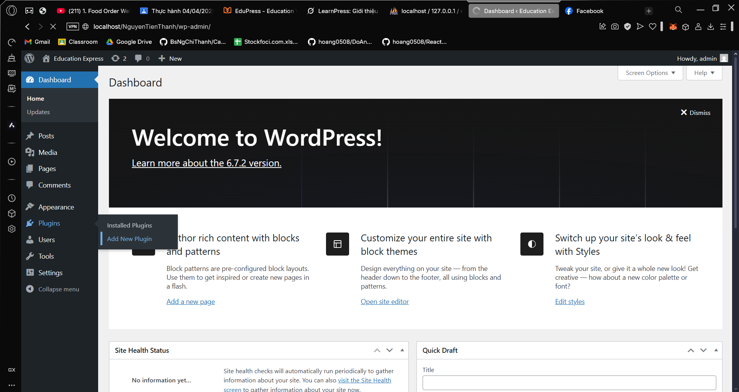

+ Trong ô tìm kiếm, gõ “LearnPress” và nhấn Enter.

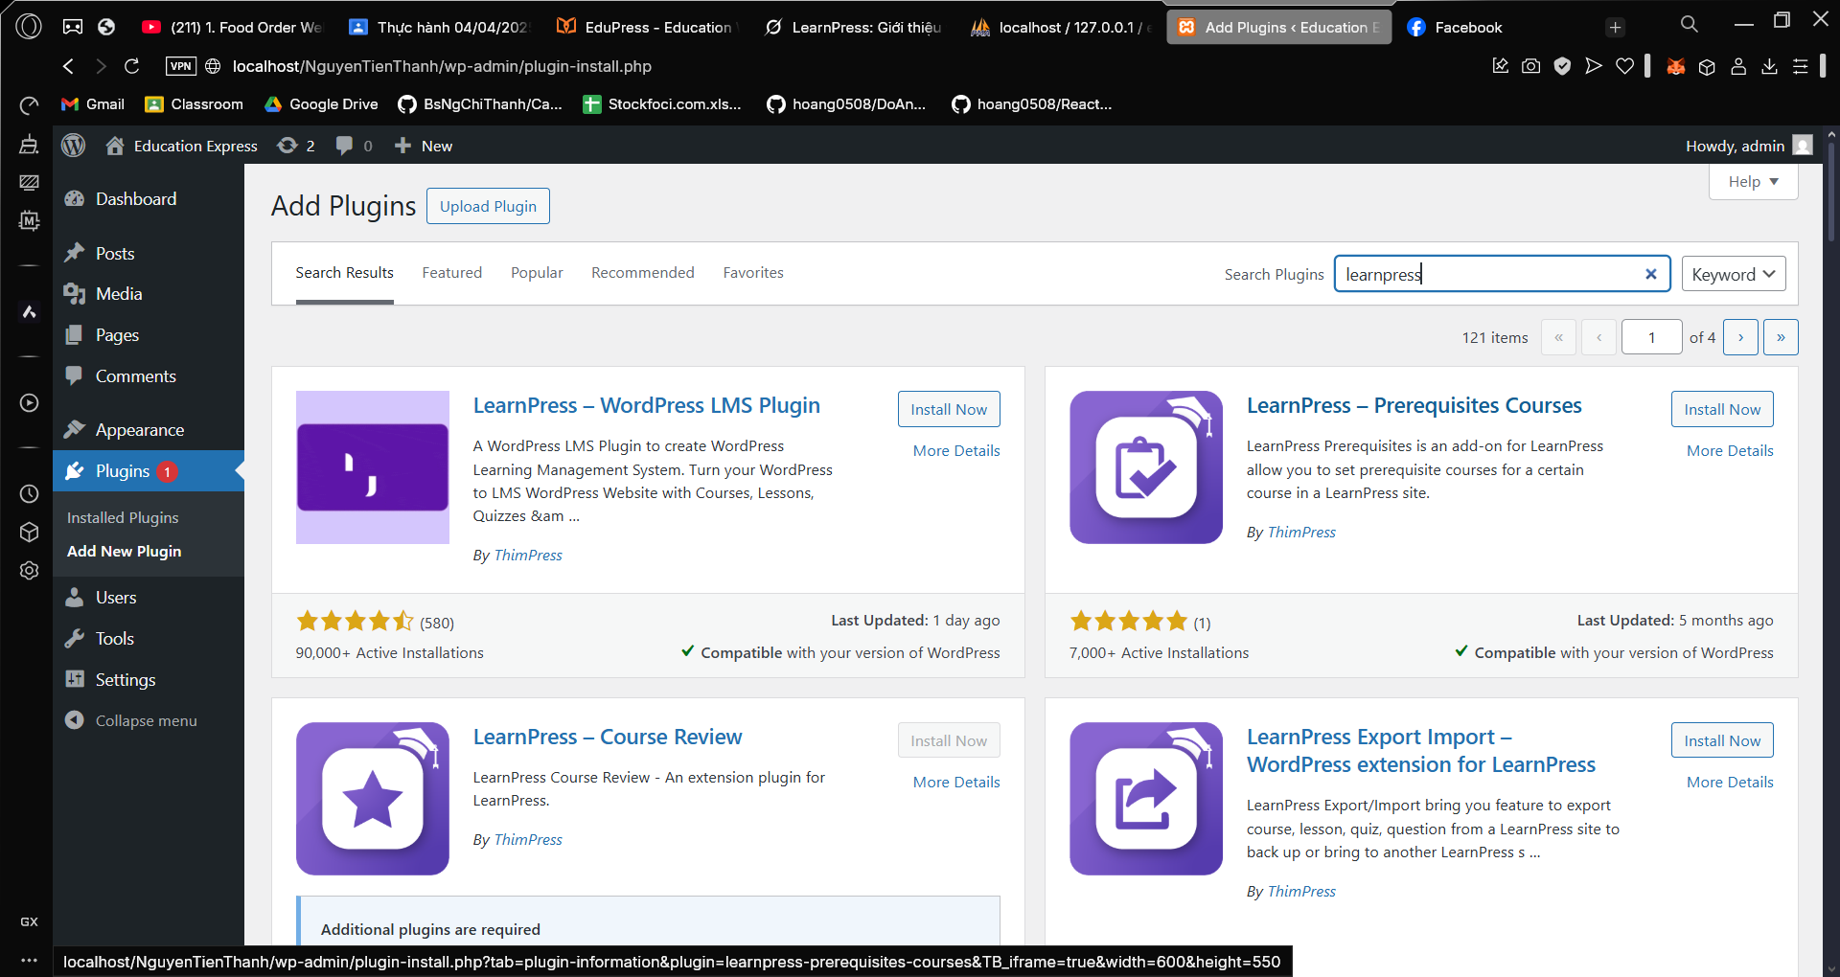

Khi plugin xuất hiện, nhấn **Install Now** (Cài đặt ngay) và sau đó nhấn **Activate** (Kích hoạt).

Sau khi kích hoạt, mục “LearnPress” sẽ xuất hiện trong menu bên trái của dashboard.

**Hướng dẫn tạo một khóa học đơn giản bằng LearnPress**

**- Tạo khóa học mới**:

+ Vào **LearnPress > Categories**

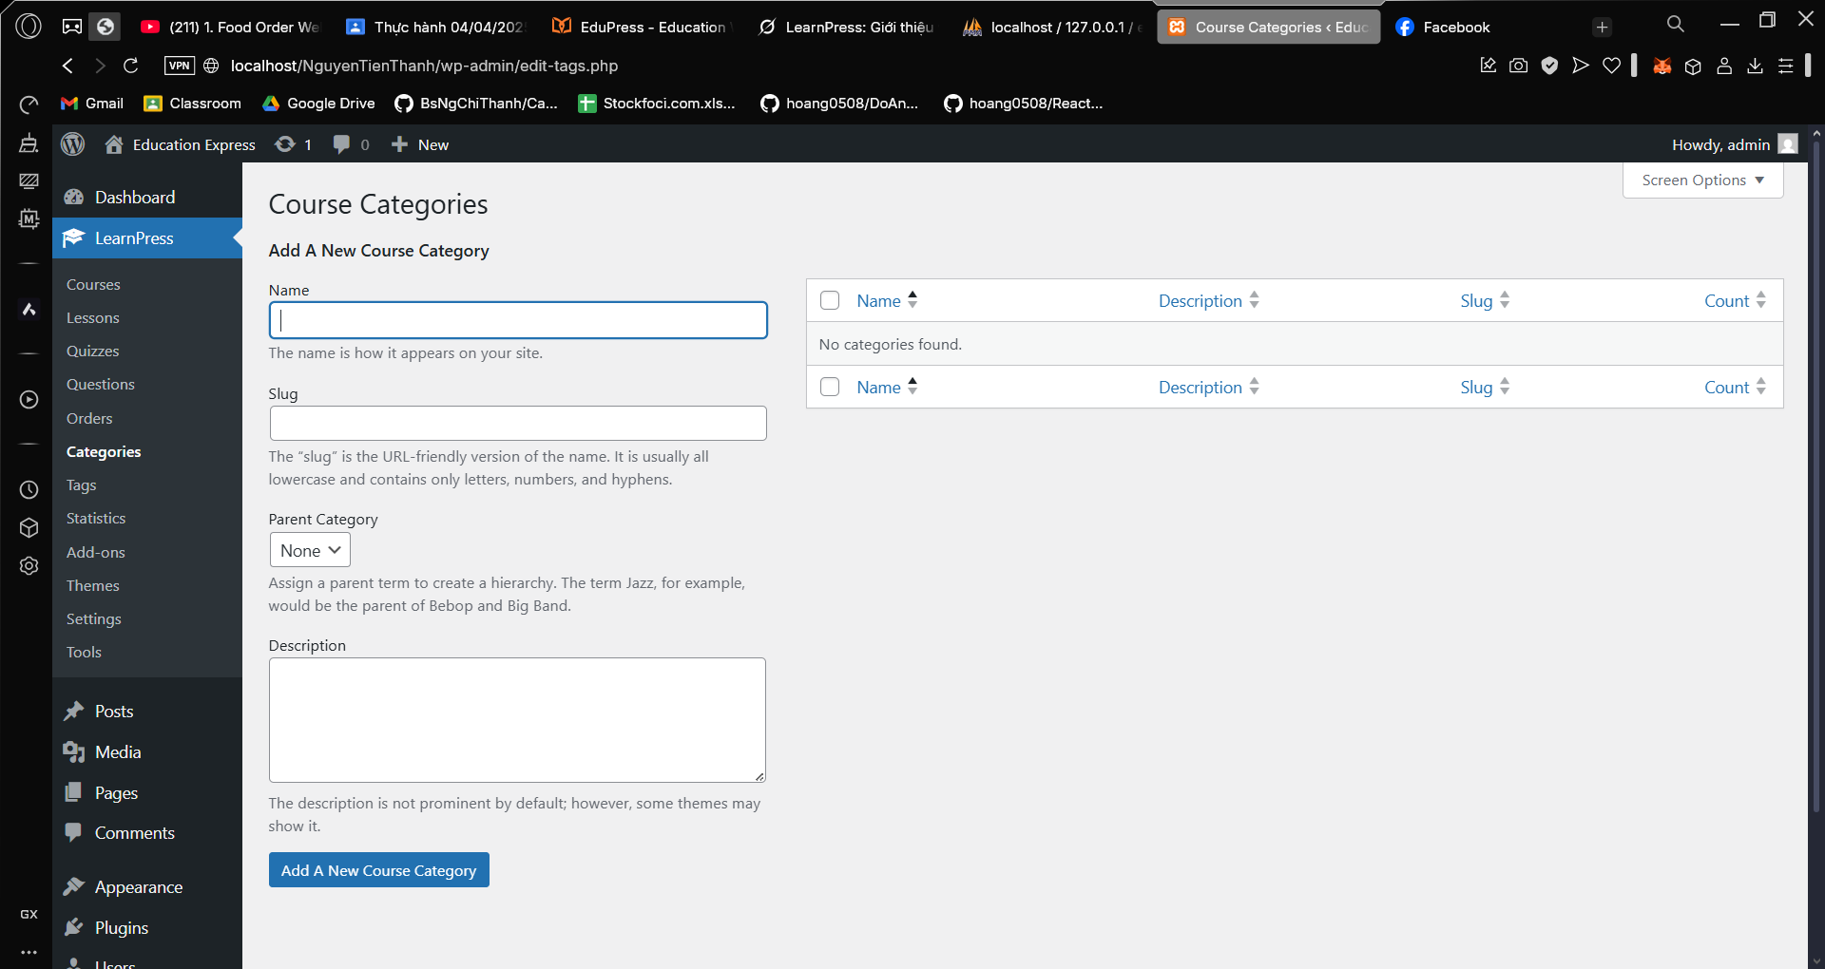

+ Đặt tiêu đề khóa học (ví dụ: “Khóa học Lập trình Python Cơ bản”) và thêm mô tả.

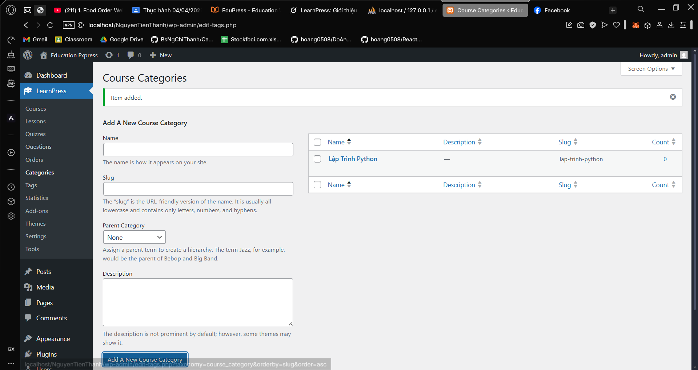

**- Thêm bài giảng**:

Trong phần LearnPress chọn Lessons, nhập bài học và thông tin bài học:

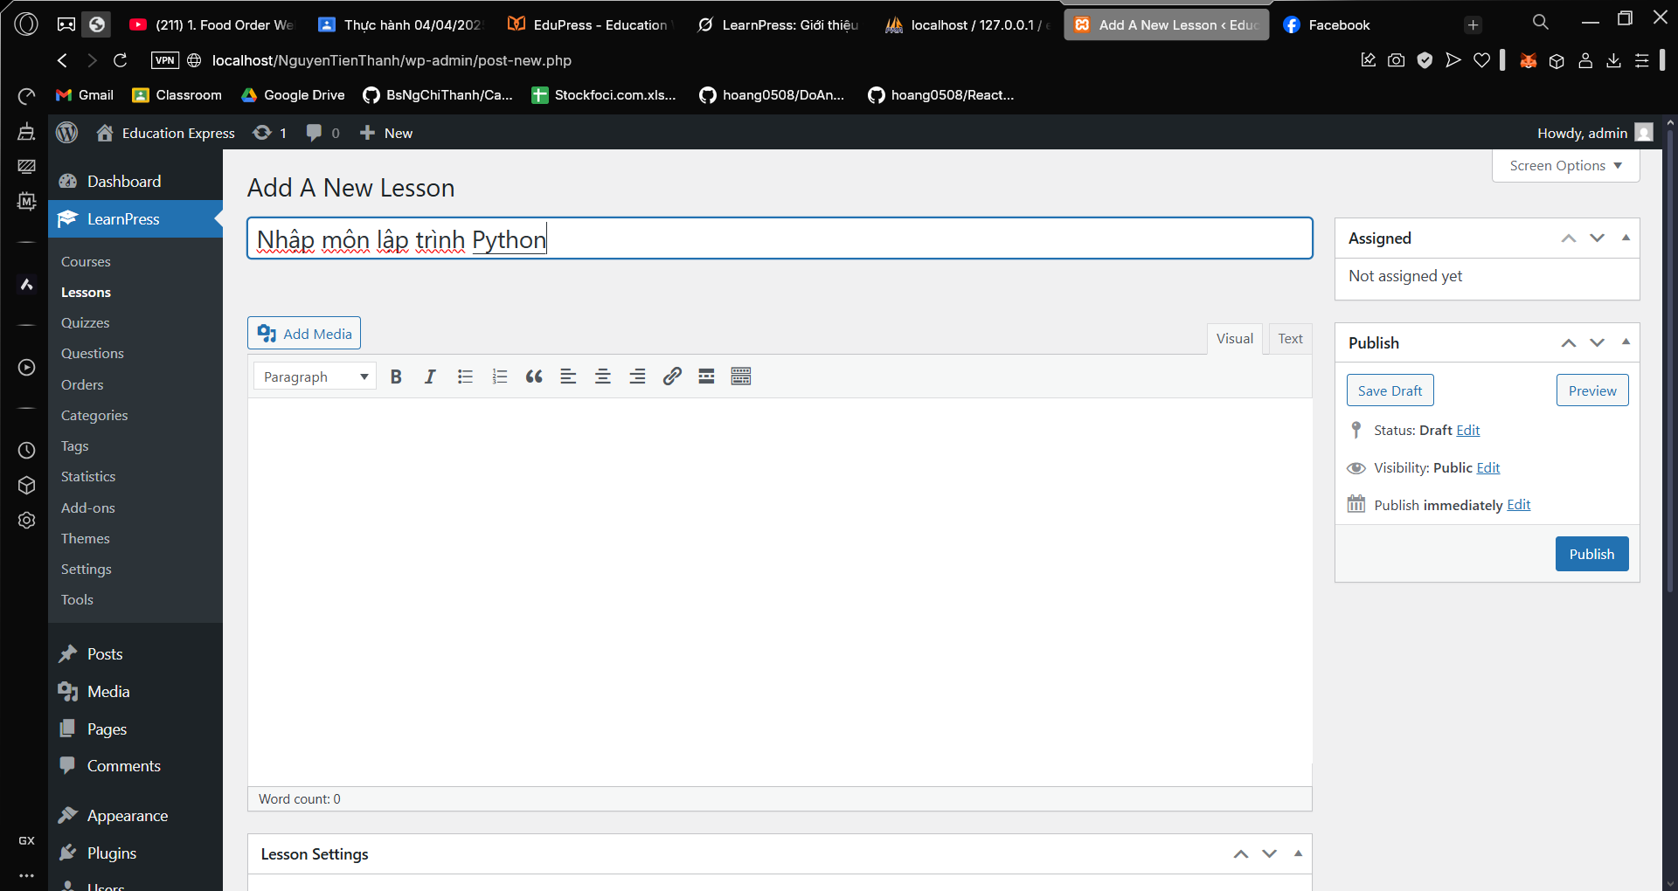

**Thêm bài kiểm tra**:

Trong phần LearnPress chọn Quizzes, thêm bài học và mô tả sau đó chọn publish:

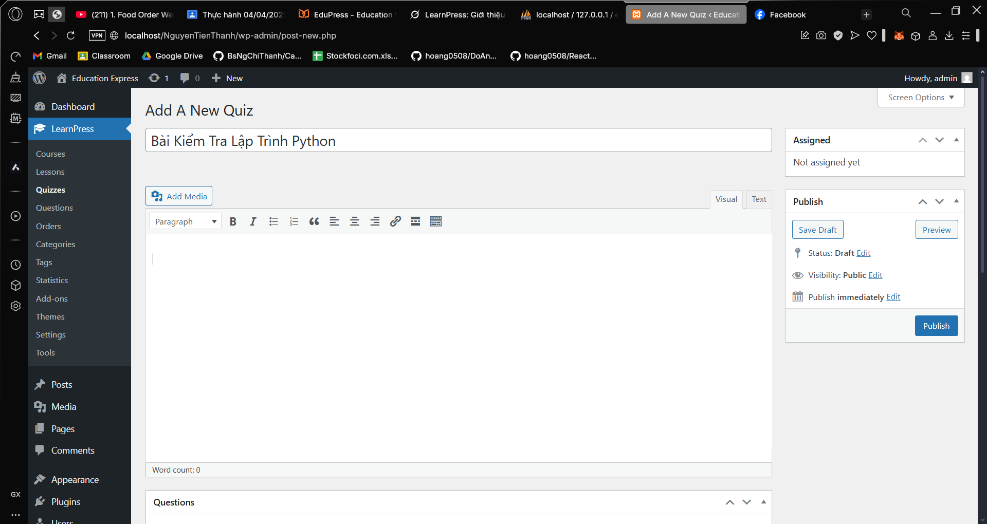

## Phần 4: Ứng dụng thực tế

Dưới đây là một ví dụ cụ thể về cách sử dụng LearnPress để xây dựng một website học trực tuyến cho môn học "Lập trình Python cơ bản", hướng đến đối tượng là người mới bắt đầu muốn học lập trình.

**Bối cảnh:**

+ Mục tiêu: Tạo một khóa học trực tuyến để dạy các khái niệm cơ bản về lập trình Python, bao gồm cú pháp, biến, vòng lặp, hàm và xử lý dữ liệu cơ bản.

+ Đối tượng: Học viên mới bắt đầu, không yêu cầu kinh nghiệm lập trình trước đó.

+ Hình thức: Khóa học trả phí với giá 500.000 VNĐ, bao gồm tài liệu, video và bài kiểm tra.

**Các bước thực hiện với LearnPress:**

+ Tạo khóa học: Vào mục LearnPress > Courses > Add New trong dashboard WordPress.

+ Thêm các bài học (Lessons): Vào mục LearnPress > Lessons> Add New trong dashboard WordPress.

+ Thêm các bài học (Quizzes): Vào mục LearnPress > Quizzes> Add New trong dashboard WordPress.